NETTOYAGE D’UN PC : (Prévoir entre 1 et 4 heures selon le taux d'infection)

Télécharger les softs partagés dans ma dropbox :

<https://www.dropbox.com/sh/5ys6rg2lxrqa4p8/AADcVGaHZjRrddt4DtCvmU_xa?dl=0>

Les softs numérotés uniquement.

**MODOP :**

Toujours commencer par supprimer les programmes inutiles ou malveillants via « ajout et suppression de programmes.

En cas de doute sur un prg, vérifier sur Google.

Eventuellement, utiliser IObit Uninstaller si Advances SystemCare 7 est déjà installé, il permet une « désinstallation par lot », pratique quand il y a beaucoup de programmes à supprimer.

Cocher dans ce cas « Désinstaller automatiquement », et en fin de désinstallation « Scan performant », cocher la case des programmes (supprimés) de la base de registre.

Ensuite, commencer le nettoyage..

***CCleaner :***

Menu de gauche : Nettoyeur et Registre uniquement

Si le nettoyeur est trop long, l’arrêter et le faire en dernier, après tous les autres softs.

Le Registre, inutile de « créer une sauvegarde des clés…. » quand il le demande et répondre non.

Répéter l’opération jusqu’à ce qu’il ne trouve (pratiquement) plus rien.

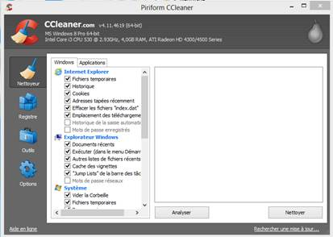

***EasyCleaner***

Après installation, EasyCleaner doit être Exécuté en mode « Administrateur » (Clic droit sur le fichier)

Lancer « Registre », « Trouver » et répéter jusqu’à ce qu’il ne trouve (presque) plus rien. (Il en reste toujours, faut pas être trop perfectionniste, et c’est pas grave)

Lancer « Inutiles », cocher toutes les cases (sauf Récents de MS config). Parfois, le nettoyage plante. Dans ce cas je l’interromps à un moment T, supprime les pièces, et répète l’opération jusqu’à ce qu’il ne trouve plus rien et jusqu’au bout.

Vider les fichiers inutiles, vider les cookies, vider l’historique.

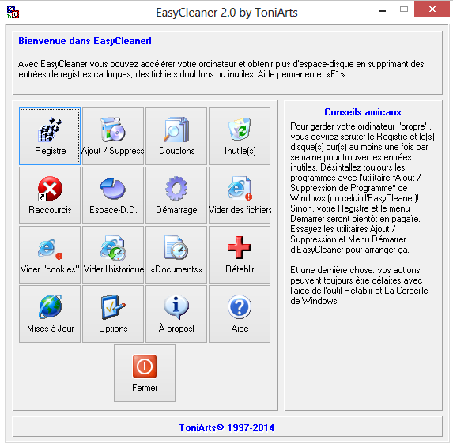

***Glary Utilities***

(si demande de xxxx mises à jour, « skip this version », puis entretien en un clic.

Cocher toutes les cases et lancer. Réparer.

Relancer jusqu’à ce qu’il ne trouve plus rien. ( Décocher les cases « Aucun problème » pour éviter de re-scanner pour rien)

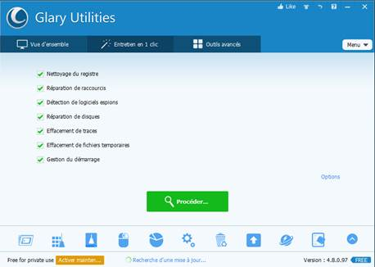

***MalwareByte***

Après l’installation qui comprend une mise à jour, choisir « Examen » puis cliquer sur Examiner maintenant, l’Examen « Menaces »

Tout mettre en quarantaine à la fin du scan.

Répéter jusqu’à ce qu’il ne trouve plus rien. (Redémarrer l’ordi à la fin des scans).

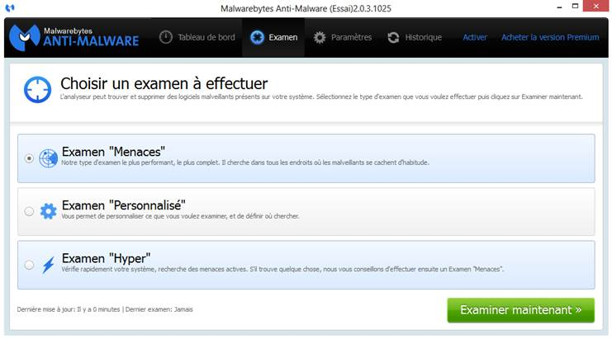

***Advanced SystemCare 7***

A l’installation, décocher « Ajouter IObit à mes favoris », sinon « Suivant, Suivant… »

A l’entretien, cocher « Tout Sélectionner » puis balayage. Fermer la fenêtre qui va s’afficher concernant « atteindre une meilleure accélération… »

Cocher la petite case « Réparer » et attendre….

Ensuite ckiquer sur Accélérateur puis Activer

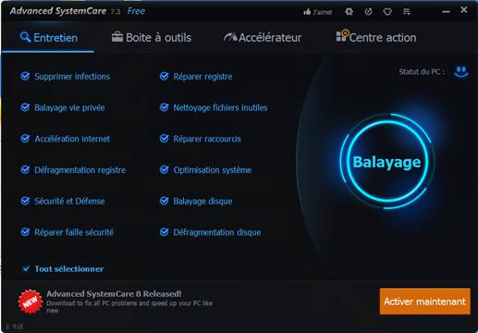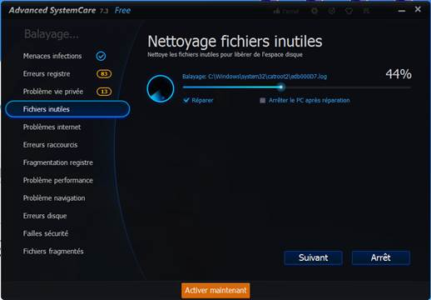

Pour finir, désinstaller les programmes de nettoyage afin de ne pas avoir de demandes de mises à jour ou de publicité de leur propre part et de ne pas alourdir inutilement le système d’exploitation.

Enfin, nettoyer les navigateurs.

***Internet Explorer :***

Panneau de configuration, Réseau et Internet, Options Internet,

Onglet Avancé :

Cliquer sur Rétablir les paramètres avancés

Cliquer sur Réinitialiser, puis cocher la case Supprimer les paramètres personnels.

La fenêtre va se fermer, rouvrir les propriétés et aller sur l’onglet Programmes, Gérer les modules complémentaires, Moteurs de recherche.

Supprimer les moteurs autres que ceux désirés.

Dans l’onglet général, choisir sa page de démarrage

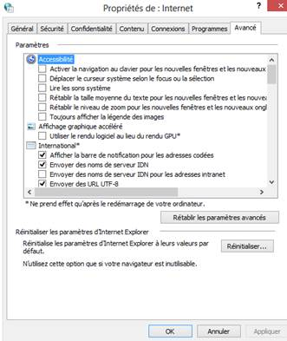

***Google Chrome :***

Cliquer en haut à droite du navigateur, sur les 3 petits traits horizontaux, aller sur Paramètres.

Cliquer sur « Ensemble de pages » et supprimer les pages de démarrages autres que celle souhaitée.

Cliquer sur Gérer les moteurs de recherche et supprimer les pages de moteurs autres que celui souhaité.

